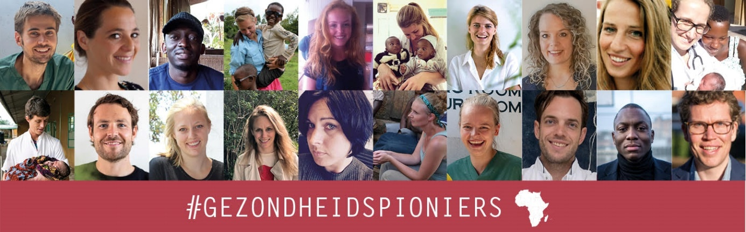
Inschrijving Albert Schweitzer Prijs 2022 open!
Oproep aan medische pioniers initiatieven in te dienen

Ben jij vindingrijk en ondernemend? Heb jij een passie voor gezondheid, innovatie en Afrika? Een eenvoudig, slim idee dat praktisch uitvoerbaar is en verschil kan maken voor de gezondheid van mensen in Afrika? Volg jij een medische opleiding of ben je net afgestudeerd? En ben je tussen de 18 en 35 jaar? Dan zoeken we jou!
_________________________________________________________________
Wij zijn het Nederlands Albert Schweitzer Fonds (NASF). Wij maken kleinschalige projecten in Afrika mogelijk. Met de Albert Schweitzer Prijs geven wij al tien jaar slimme en innovatieve ideeën een vliegende start om de gezondheids-zorg in Sub-Sahara-Afrika te verbeteren. AFAS Foundation is dit jaar partner van de prijs. Gezamenlijk zoeken we nieuwe gezondheids-pioniers. Jongeren (tussen de 18 en 35 jaar) met slimme, innovatieve en originele ideeën ter verbetering van de gezondheidszorg in (Sub-Sahara Afrika).
Ben jij zo’n gezondheidspionier?
Of werk je aan een project of bijzonder initiatief? En kun je hiervoor een boost gebruiken?

Lever dan jouw project in voor 20 juli 2022! Ding mee naar de prijs en maak jouw droom-project waar in Afrika! Voor meer informatie en de projectvoorwaarden kijk op www.nasf.nl.

Wat kun je winnen?
Een hoofdprijs van € 7.000 en een publieksprijs van € 2.000. Een vakjury beoordeelt de inzen-dingen. Deelnemers krijgen van ons hulp en begeleiding bij het ontwikkelen van hun initiatief.
Inschrijving en prijsuitreiking
De inschrijving sluit op 19 juli 2022.
De prijsuitreiking is op 8 oktober 2022 in het hoofdkantoor van AFAS in Leusden.
Voorbeeldprojecten ter inspiratie
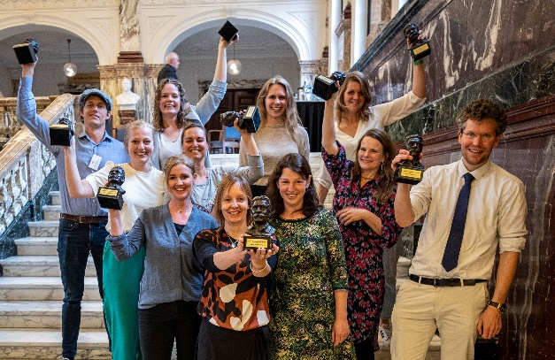
Een initiatief voor zwangerschapscontroles aan Zuid-Afrikaanse vrouwen die verstoken zijn van goede zorg rondom de zwangerschap. Dit draagt tevens bij aan het terugdringen van moedersterfte. Het verlenen van betere nazorg aan couveuse kindjes in Tanzania en de opstart van een ontwikkelingspolikliniek. Kinderen hebben een verhoogd risico op problemen in hun ontwikkeling die gemakkelijk te voorkomen zijn als ze op tijd worden herkend en er daarna de juiste nazorg wordt geboden.
Winnaars Albert Schweitzer Prijs afgelopen 10 jaren

Behandeling van olifantsvoeten (podoconiosis) veroorzaakt door het lopen op rode klei in Ethiopië. Passend schoeisel helpt dit te voor-komen. Een imkerij opgezet voor de productie van honing bij het ziekenhuis in Sierra Leone. Het ziekenhuis heeft hiermee de beschikking over honing voor de verzorging van de vele wonden, honing werkt namelijk desinfecterend.
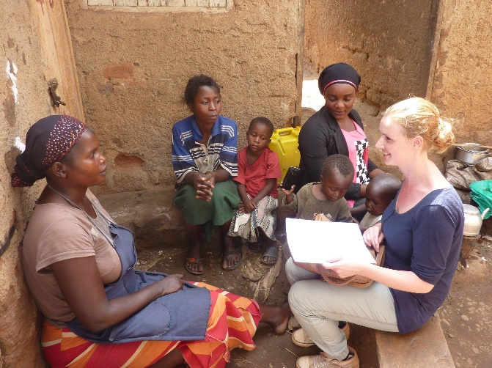
Daarnaast biedt de imkerij werk voor de lokale bevolking. Een innovatieve aanpak voor rehabilitatie van verslaafde jongeren in Malawi. Met intensieve coaching en ‘doe’ therapie zoals tuinieren, dieren houden en sporten leren ex-verslaafden zich staande te houden in het normale leven zonder terug te vallen in hun verslavingsgedrag. ‘Clean cooking healthy lungs’ zorgt ervoor dat men veiliger en gezonder kan koken in sloppenwijken in Kampala. Door het plaatsen van afdakjes van hout en golfplaat boven kookstelletjes is buitenshuis koken moge-lijk. Rook-vorming in huis, brandwonden en ernstige longontsteking bij o.a. kinderen worden hierdoor voorkomen. Of het project Medical3T, de opzet van EHBO trainingen voor middelbare scholieren in Nairobi, Kenia.
Gezondheidspioniers
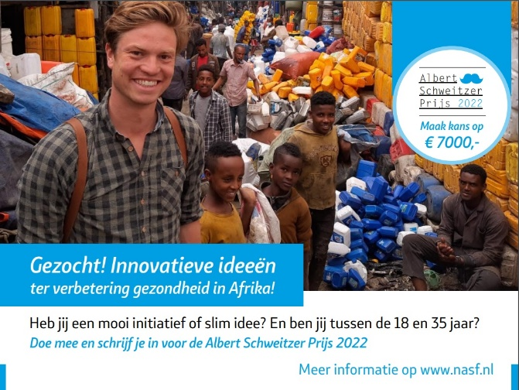
Gezondheidspioniers zijn mensen die nieuwe wegen en terreinen van gezondheidszorg ontsluiten in Afrika, in de traditie van Albert Schweitzer. Die met een eenvoudig, slim idee een wereld van verschil kunnen maken.

Gezocht: medische pioniers
We zoeken jongeren tussen de 18 en 35 die een medische opleiding volgen aan het MBO, HBO of een universiteit of onlangs deze opleiding hebben afgerond. Zorgprofessionals als aanko-mend (tropen) artsen, physician assistants, verpleegkundigen, psychiatrisch verpleegkundi-gen, verloskundigen, paramedici (o.a. fysiothera-peuten, ergotherapeuten, diëtisten), verzorgen-den, psychologen en anderen.

Jonge Albert Schweitzers
We nodigen je uit de Albert Schweitzer in jezelf te ontdekken. Je talenten in dienst te stellen voor je medemens in Afrika. Net zoals Nobel-prijswinnaar en gezondheidspionier dr. Albert Schweitzer en naamgever van het NASF deed. Passie voor gezondheid, innovatie, ondernemer-schap, leiderschap en gedrevenheid zijn eigen-schappen kenmerkend voor hem en voor de deelnemers aan de Albert Schweitzer Prijs.

Over Albert Schweitzer
Dr. Albert Schweitzer is vooral bekend omdat hij in 1913 als gezondheidspionier het Lambaréné ziekenhuis bouwde in Gabon en in 1952 de Nobelprijs voor de Vrede ontving. Naast arts was hij filosoof, theoloog en organist. Omdat zijn levensinstelling tijdloos is en een inspiratie voor veel mensen, zet het Nederlands Albert Schweit-zer Fonds het werk van Albert Schweitzer voort. Voor miljoenen mensen was en is hij hèt voor-beeld van humaniteit en persoonlijk leiderschap. Zijn grootste nalatenschap is misschien wel hoe hij anderen tot grootse daden heeft geïnspireerd.
______________________________________________________________________________________
Voor meer informatie over de Albert Schweitzer Prijs en de projectvoorwaarden: www.nasf.nl.
________________________________________________________________________________________
Hulp nodig? Sparren over je idee? Of heb je hulp nodig bij het op papier zetten van je project? Schrijf je dan in op www.nasf.nl voor een één-op-één persoonlijk contactmoment met het NASF.
_________________________________________________________________________________________
Over het Nederlands Albert Schweitzer Fonds (NASF)
Het NASF wil dat zoveel mogelijk mensen in Afrika gezond zijn. De stichting steunt daarom kleinschalige, slim-me gezondheidsinitiatieven en lokaal gesteunde en opgezette projecten die de gezondheid helpen verbeteren en impact hebben in Sub-Sahara Afrika. En aansluiten bij de Sustainable Development Goals van de Verenigde Naties. Elke euro die het NASF ontvangt uit donaties wordt ingezet om projecten te financieren. Voor meer in formatie: www.nasf.nl.

